
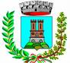
CITTA’ DI CASTELLAMONTE
ASSESSORATO ALLA CULTURA

56^ Mostra della Ceramica

DOMENICA 9 OTTOBRE 2016
ore 17,00
CASA DELLA MUSICA

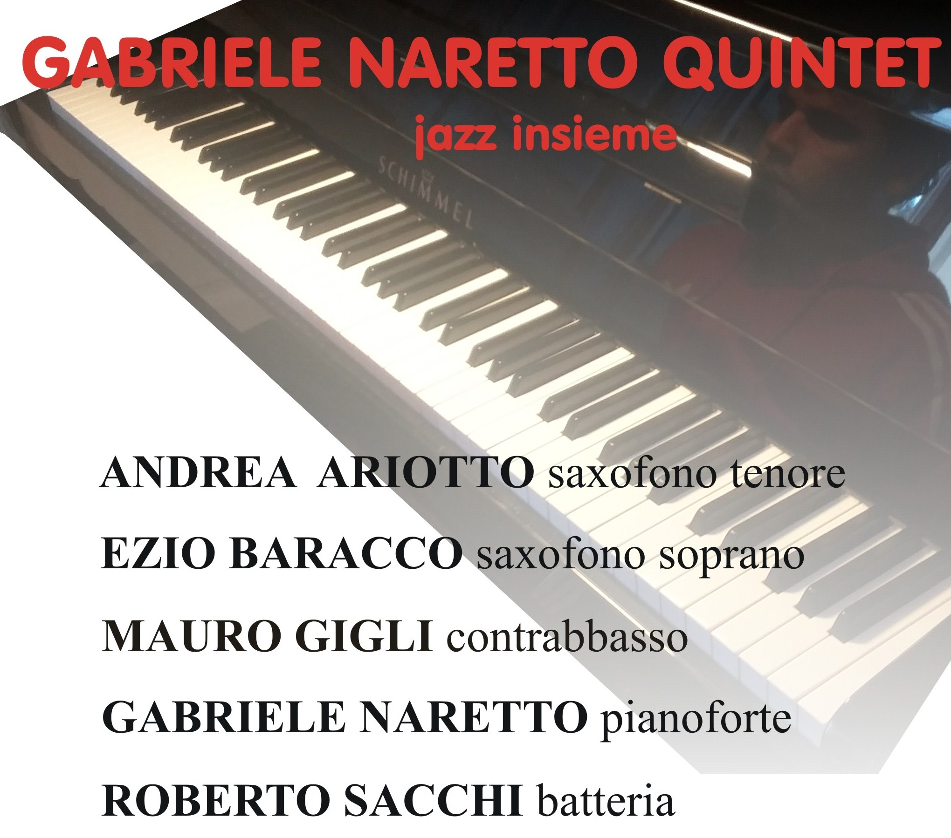

Ingresso libero

L’ASSESSORE ALLA CULTURA IL SINDACO
Nella FALLETTI Paolo MASCHERONI

